**Indicador de desempeño:** Comprendo la relación entre salud y actividad física y desde ella realizo mi práctica.

**Tema:** Softbol: historia

**Nota 1: Las fotos del trabajo debe ser enviado al correo juliangov@campus.com.co con el nombre de la niña y grado.**

 Nota 2:  lo consignado en el blog, es una guía explicativa donde se desarrollaran los temas, teniendo en cuenta la ayuda del padre de familia durante el proceso educativo, en está encontrara la explicación del tema, vídeos relacionados y jugos o actividades del tema propuesto. Realiza un resumen de lo visto en el blog.

**Softbol**

•Es un deporte de equipo en el que una pelota es golpeada con un bate, muy parecido al béisbol. Cada equipo tiene 9 jugadores.

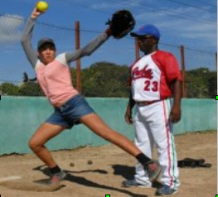

Video sobre las reglas.

<https://www.youtube.com/watch?v=lIZFNVH1qfI>

Actividad.

1. Investiga la historia del softbol y realiza una línea de tiempo, puedes hacerla en el computador, ten en cuenta el uso de imágenes y de ideas principales de los hechos importantes. Páginas de apoyo:

<https://www.deporcuba.com/2012/02/04/el-softbol-breve-historia-y-su-practica-entre-las-feminas/>

<http://www.softballpr.net/historia>